Президент
ученического самоуправления " Созвездие"
МОУ"Школа-гимназия №6"

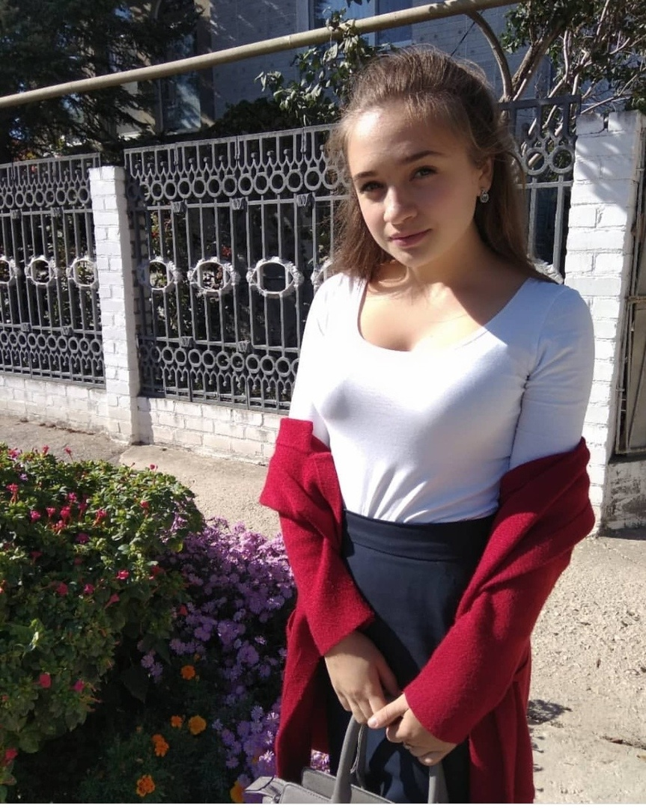
Я, Беликова Валентина, родилась 25 марта 2003 года в Джанкое.
В 2009 году пошла в 1-Б класс.
Моим первым учителем была Ключник Елена Юрьевна. Я признательна своему учителю за добро, тепло и данные мне знания.
Начальную школу окончила с отличием.
По окончанию средней школы перешла в 10-А класс. На данный момент моим классным руководителем является Макух Ирина Евгеньевна.

На протяжении своей учебы я неоднократно получала грамоты за активное участие в жизни класса и школы, участвовала в городских художественных конкурсах, за которые получала грамоты. Являюсь старостой 10-А класса. На данный момент занимаюсь танцами.
Мы находимся здесь, чтобы внести свой вклад в мир. Иначе зачем мы здесь ?

